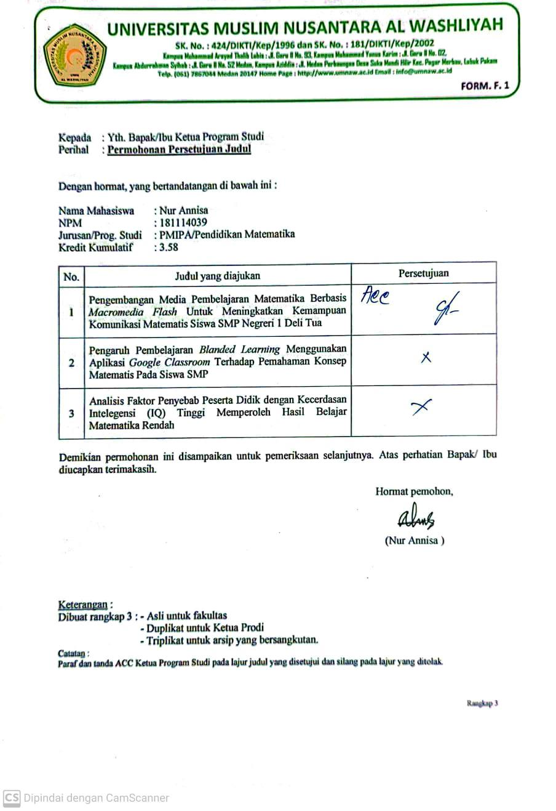

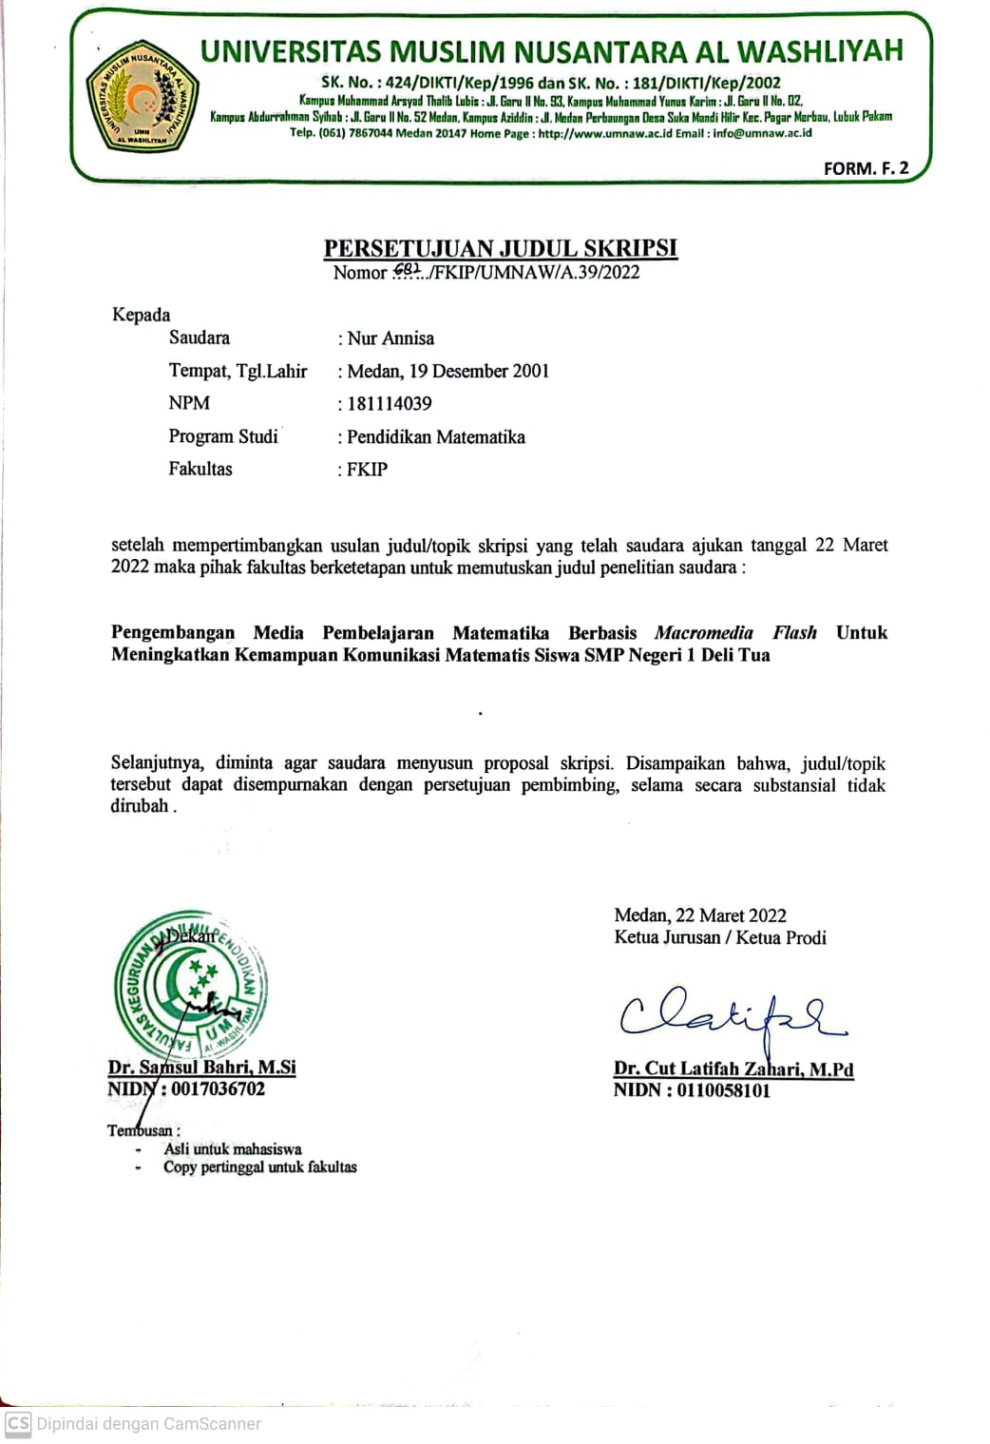

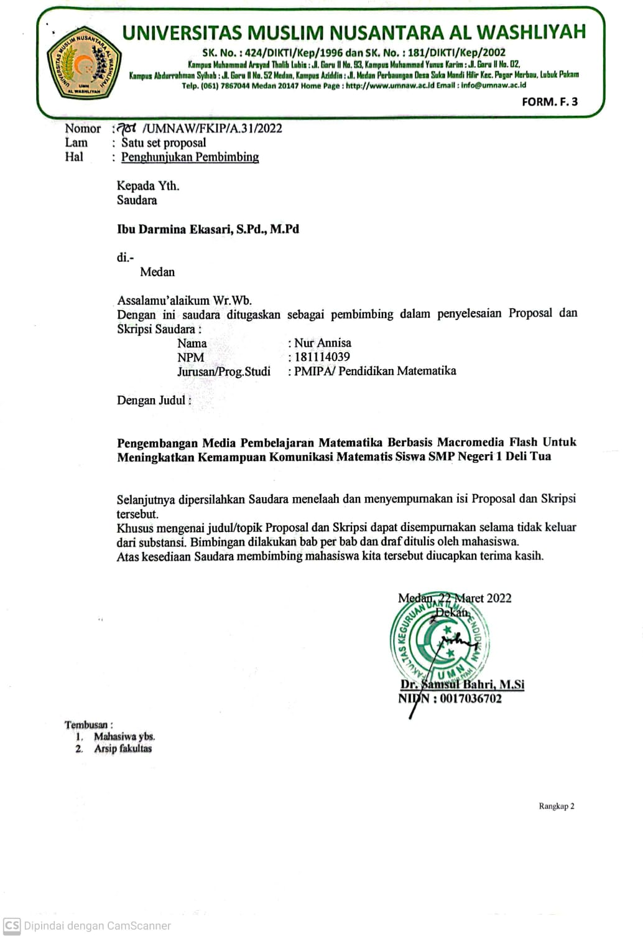

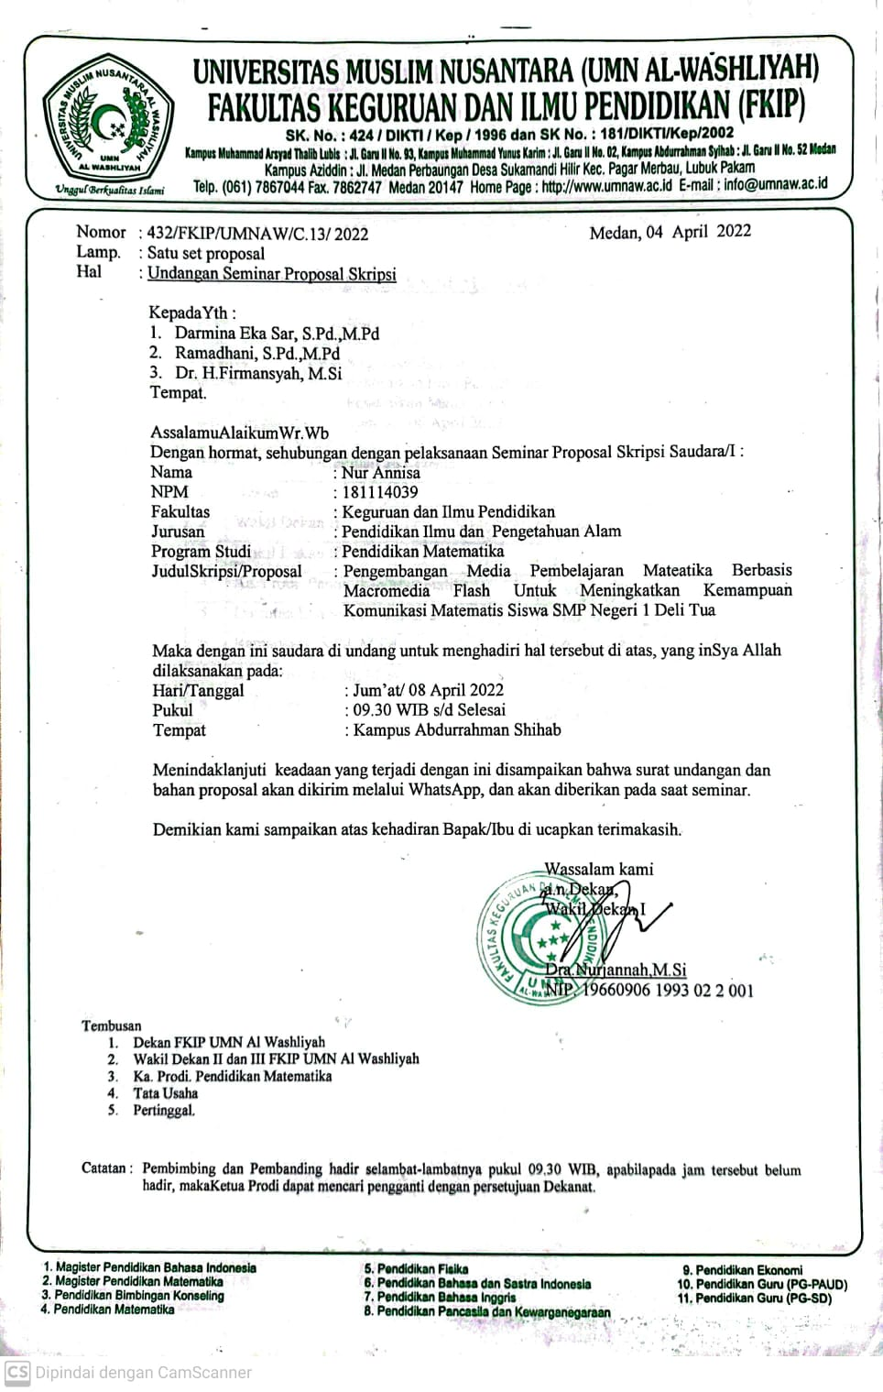

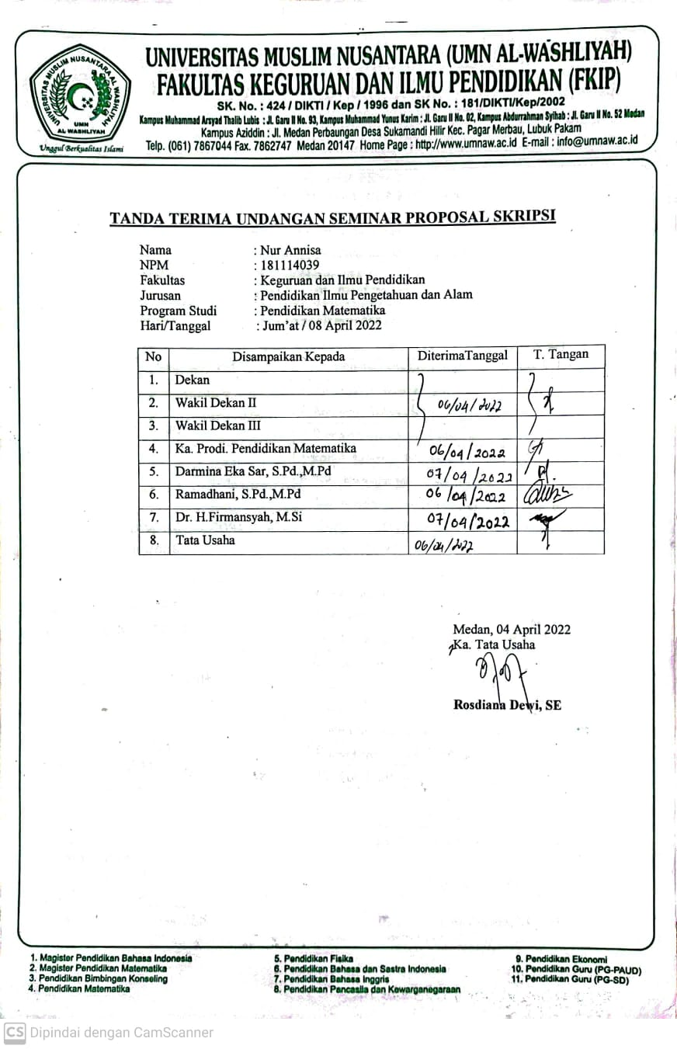

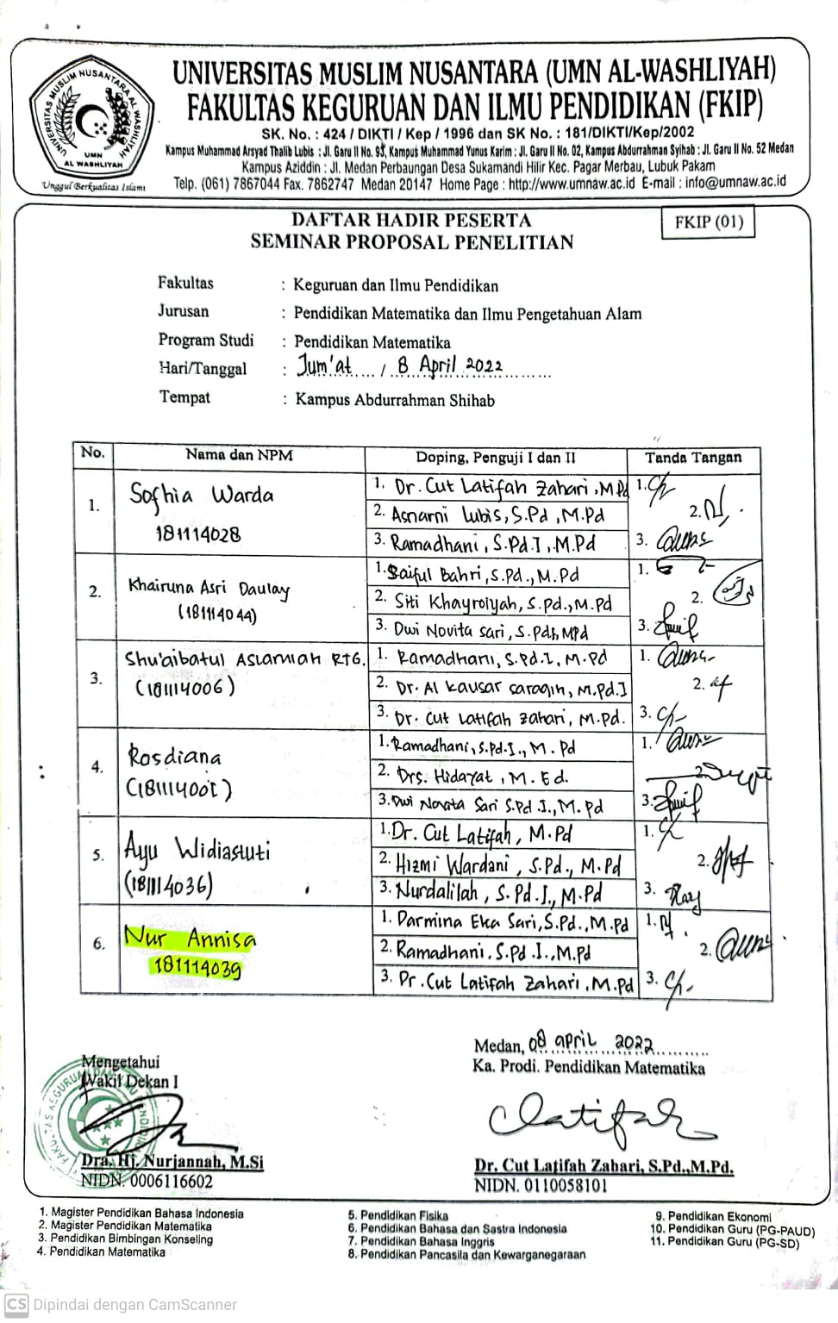

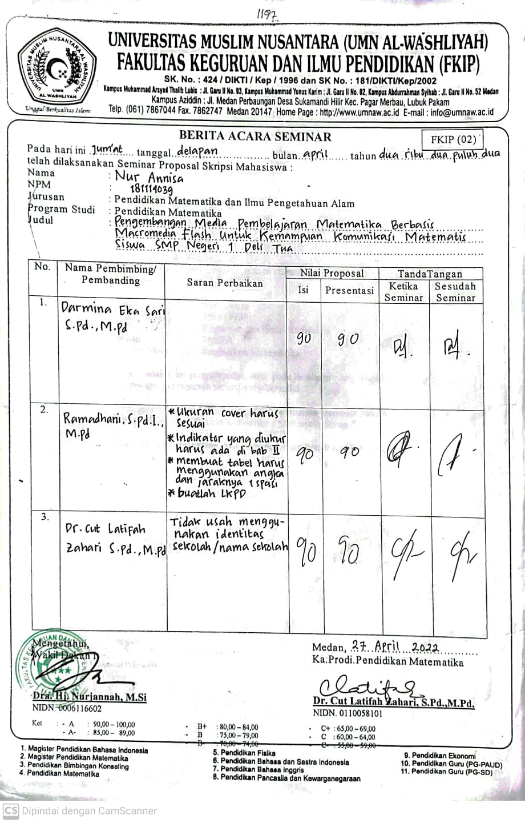

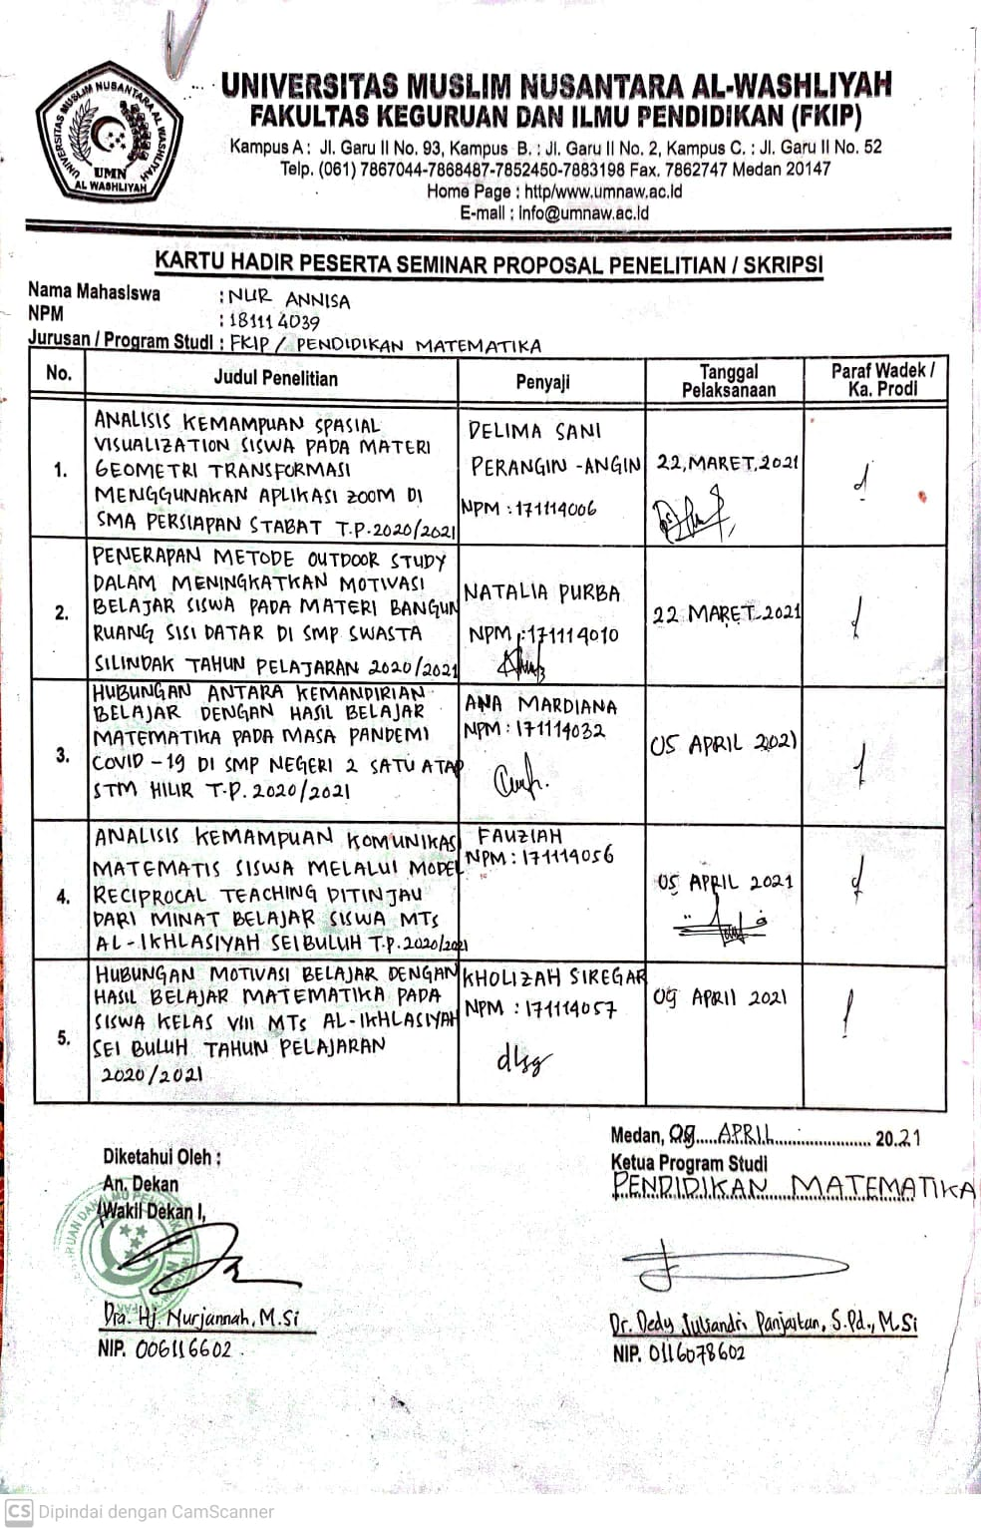

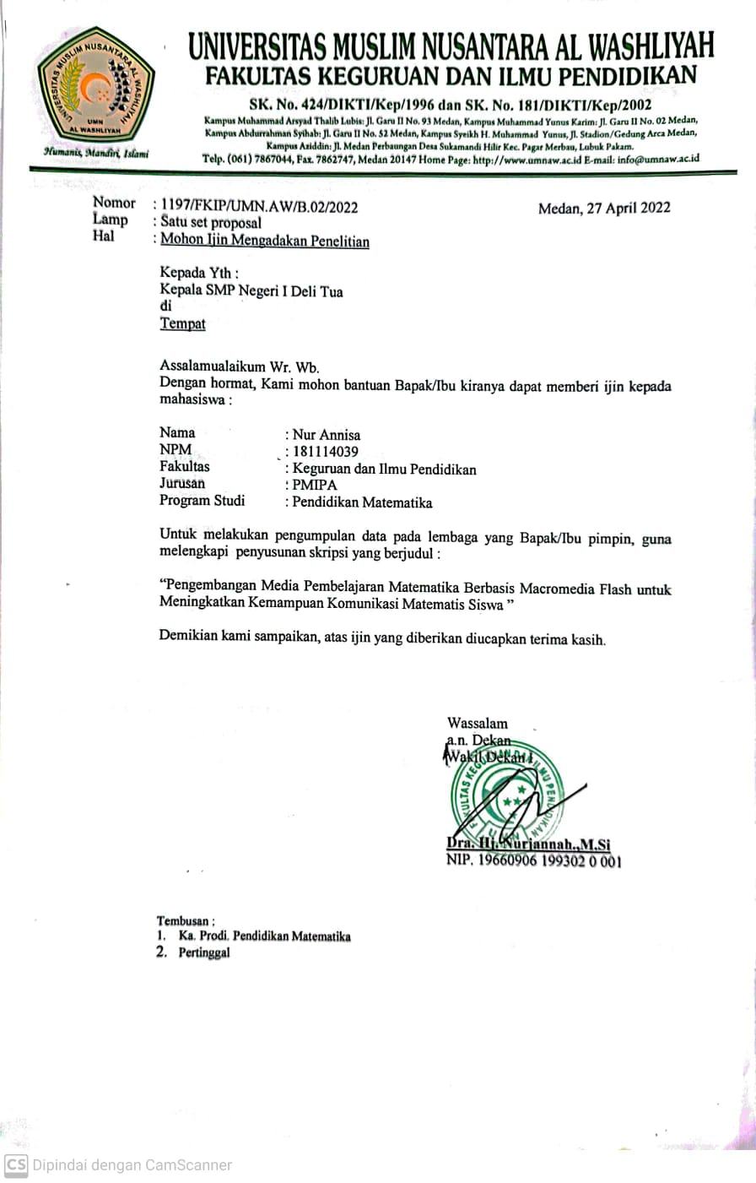

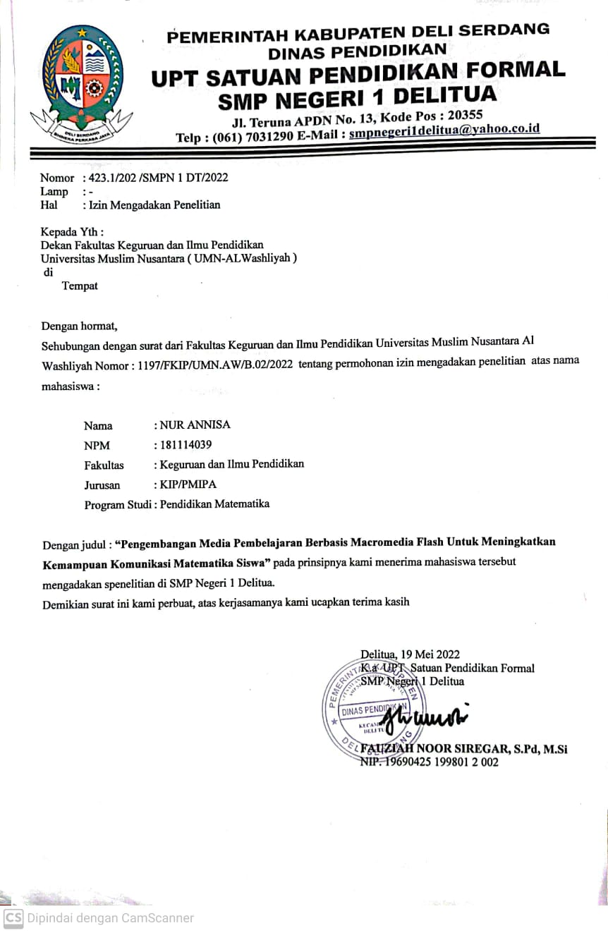

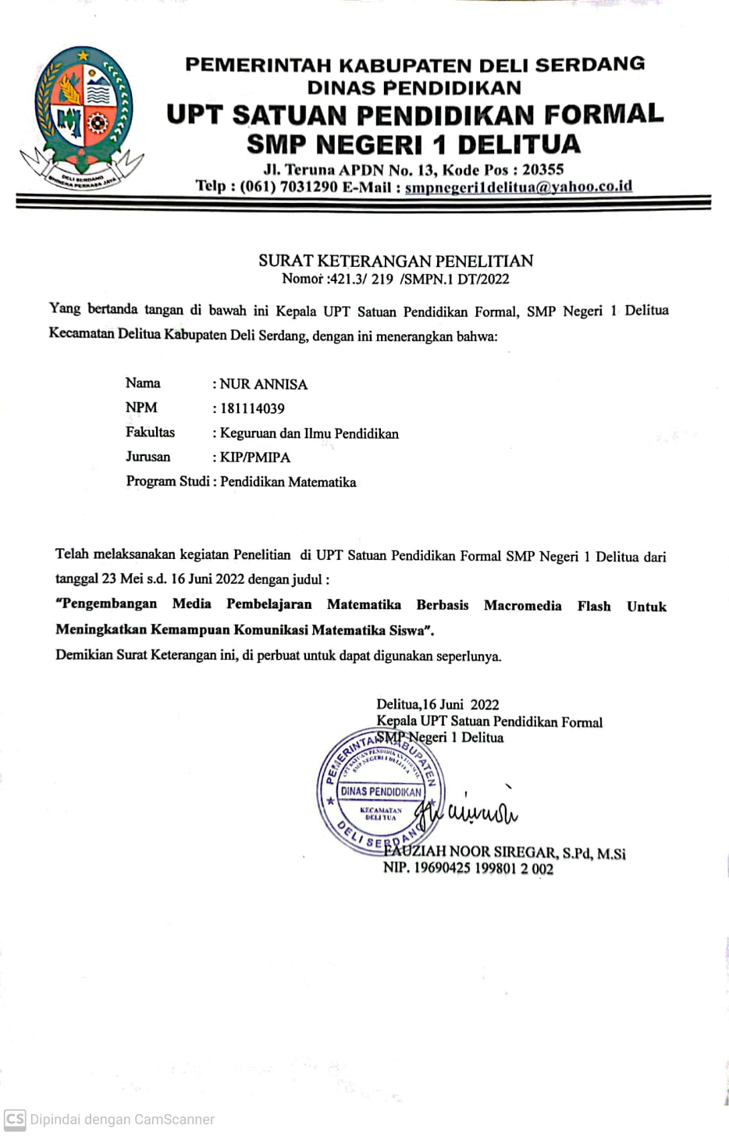

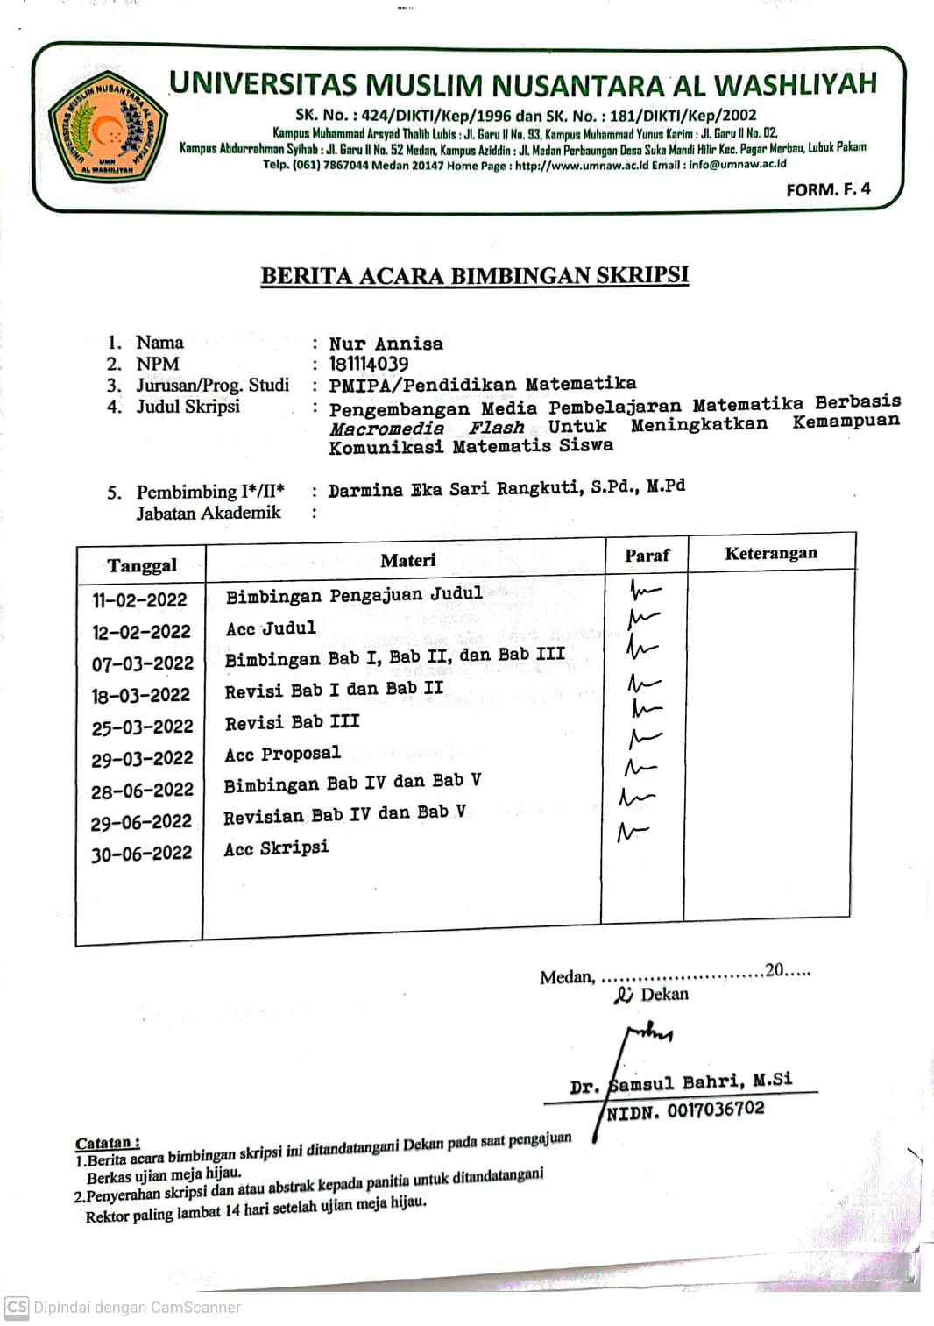

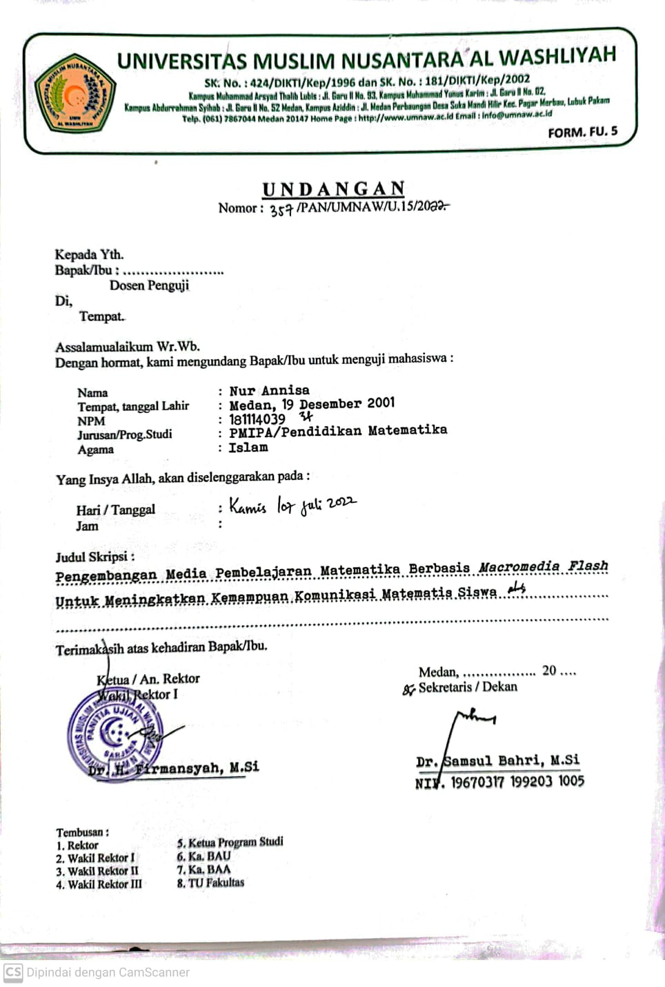

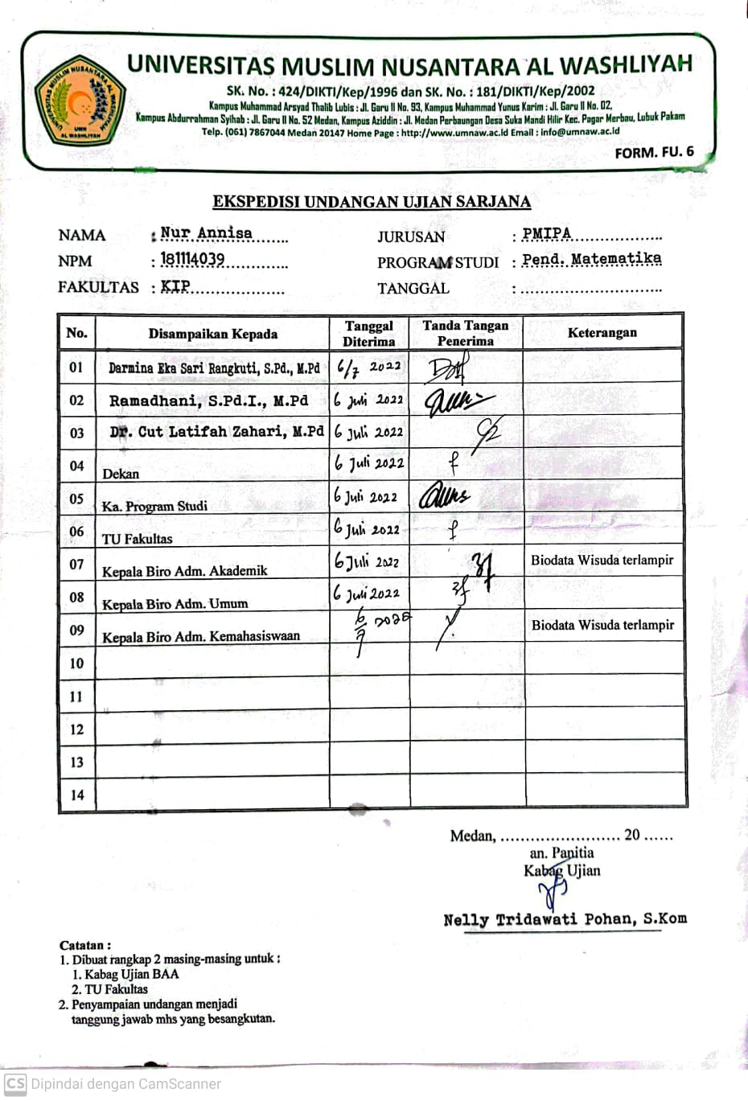

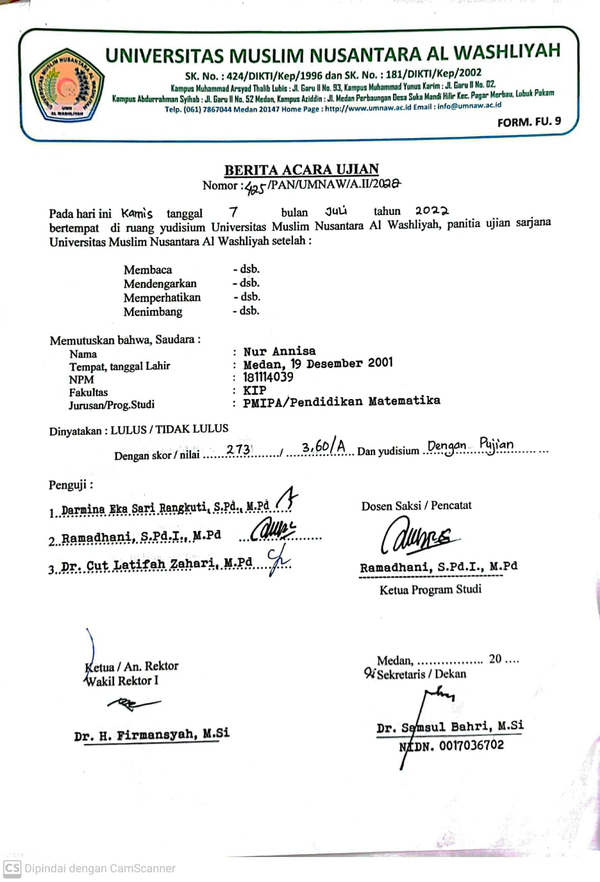

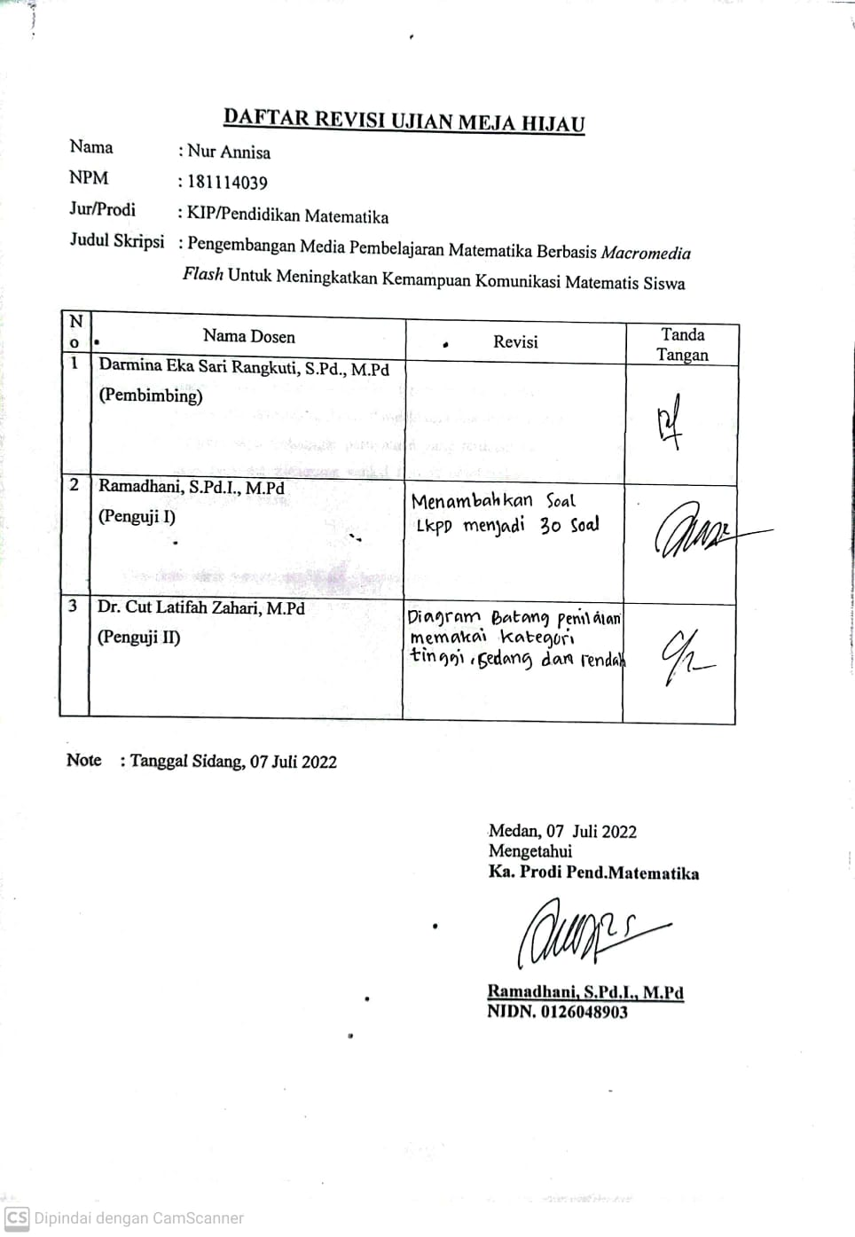

BIODATA

- Identitas Diri
Nama : Nur Annisa
NPM : 181114039
Tempat/Tanggal Lahir : Medan, 19 Desember 2001
Jenis Kelamin : Perempuan
Agama : Islam
Status : Belum Menikah
Pekerjaan : Guru Sekolah Dasar Perguruan Islam Nurul Huda Medan
Anak ke : 2 dari 4 bersaudara
Alamat : Jln. Ekasurya Gg. Keluarga No.4
No. Telp/Hp : 085763219433

- Pendidikan
SD : SD Negeri 066668
SLTP : Mts Al-Washliyah Gedung Johor Medan
SLTA : SMA Negeri 13 Medan
S1 : Pendidikan Matematika FKIP UMN Al- Washliyah Medan Lulus Tahun 2022

Judul Skripsi : Pengembangan Media Pembelajaran Matematika Berbasis Macromedia Flash Untuk Meningkatkan Kemampuan Komunikasi Matematis Siswa

Dosen Pembimbing : Darmina Eka Sari Rangkuti, M.Pd

- Orang Tua
Nama (Ayah) : Rahmadi Juhri
Pekerjaan : Wiraswasta
Nama (Ibu) : Ertuti
Pekerjaan : Ibu Rumah Tangga
Alamat : Jln. Ekasurya Gg. Keluarga No.4
Medan, September 2022
Hormat saya,
Nur Annisa

